Filmmatinee

Competencia oficial
Van: Gastón Duprat, Mariano Cohn
Met: Antonio Banderas, Penélope Cruz, Oscar Martínez (114 min.)

RECENSIE DE STandaard

Masterclass acteren
Antonio Banderas, Penélope Cruz en Oscar Martínez geven acteerles in deze hilarische komedie over acteurs en hun ego’s.
Jeroen Struys

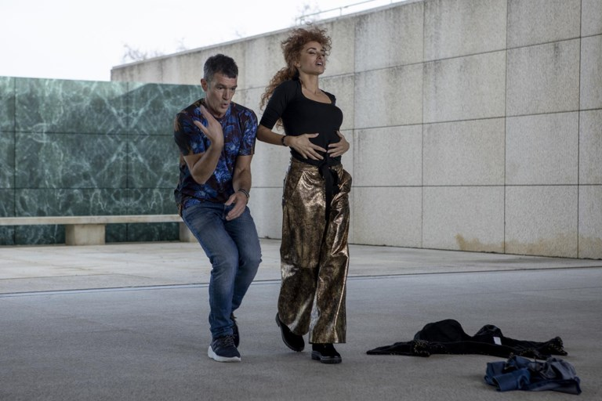Antonio Banderas en Penélope Cruz. Manolo Pavon
De cirkel is rond voor Antonio Banderas en het is een plezier om naar te kijken. De acteur brak internationaal door dankzij zijn werk voor Pedro Almodóvar, waarna hij zijn talent ging vergooien aan het Madonna-vehikel Evita en The mask of Zorro. Er was een tijd dat Antonio Banderas gelijkstond met de slechte smaak waarmee latinmuziek halfweg jaren 90 piekte in de hitparade, genre Enrique Iglesias en Ricky Martin. Maar drie jaar geleden riep Almodóvar hem terug naar de Spaanse film met zijn recente meesterwerk Dolor y gloria. Het was de reünie van een briljant regisseur en een acteur in vol meesterschap van zijn vak.
Nu speelt Banderas op heerlijk zelfrelativerende wijze een versie van zichzelf in Competencia oficial, een hilarische satire op de wereld van film en theater. Het is een bijzonder slimme komedie en een echte dijenkletser, die helemaal meta gaat over de soms giftig zelfingenomen filmwereld.
De bal gaat aan het rollen wanneer een ceo met een obsceen fortuin maar zonder aanzien besluit om zichzelf prestige te kopen door een film te financieren – zonder enige interesse in waar die film dan moet over gaan.
Dag en nacht
Het strelen van het eigen ego is meteen ook het hoofdthema van Competencia oficial. Dat wordt duidelijk wanneer de twee hoofdrolspelers aankomen voor een eerste lezing van het scenario in zijn Stichting, die eruitziet als een museum ontworpen door Mies van der Rohe. Penélope Cruz speelt de flamboyante, overambitieuze regisseuse, die haar handen vol zal hebben met de twee acteurs.
Onderweg is het genieten van de beste acteurs uit de Spaanstalige wereld, die elkaar proberen af te troeven op eigen terrein
Meer konden ze niet van elkaar verschillen. Félix is, net als de acteur die hem speelt, een wereldberoemd acteur die het heeft gemaakt in Hollywood en aankomt in een Lamborghini, kussend met een fotomodel. Iván is dan weer een theateracteur, die neerkijkt op de Oscars en ‘niet de zoveelste latino wil zijn om die shitshow op te leuken’. Iván is gelauwerd in theaterkringen maar onbekend voor het brede publiek, en moet om den brode lesgeven aan de acteerschool. Hij is het soort docent dat op dag één doceert: ‘Als er één ding is dat deze wereld niet nodig heeft, is het wel meer acteurs.’
Slim scenario
Iván, de intellectuele theateracteur, wordt gespeeld door de Argentijn Oscar Martínez. Die is inderdaad minder bekend buiten de Spaanstalige wereld, maar speelde wel de hoofdrol in de vorige film van het Argentijnse regisseursduo Gastón Duprat en Mariano Cohn. El ciudadano ilustre was ook al een slimme meta-komedie, maar die film bleef hangen in een gebrek aan budget. Met Competencia oficial leggen ze de lat op alle vlakken hoger: steracteurs, mooie decors en fotografie en vooral schitterende dialogen, die een messcherpe analyse brengen van het menselijke ego, de grootste vijand van de mens.
Onderweg is het genieten van de beste acteurs uit de Spaanstalige wereld, die elkaar proberen af te troeven op eigen terrein. Vooral de mannen zou je, net als de regisseuse, zo graag een klap op hun verwaande kop willen geven. Ze geven een masterclass acteren, terwijl hun regisseuse hen onderwerpt aan de ene na de andere beproeving. Om hun ego ultiem te kraken, laat ze hen eigenhandig hun trofeeën verpulveren in een afvalverwerker.
Ondertussen wordt de draak gestoken met alle mogelijke pseudo-intellectuele en pseudo-artistieke pretenties. Het slimme scenario blijft maar de ene na de andere geestige wending geven, als een weg die slingerend de berg van het ego beklimt. Op het eind kun je er alleen maar van afdonderen.

Volgende Filmmatinee

Do 15 december – 15u – Belfast

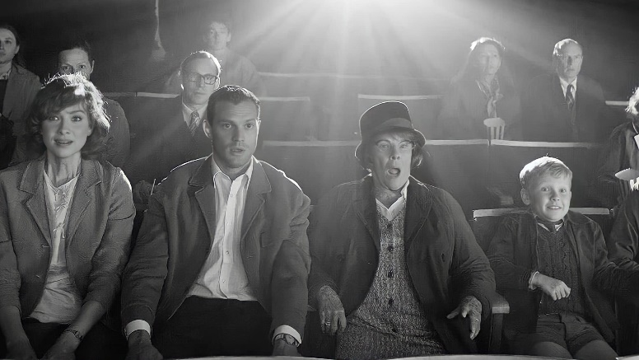

Semi-autobiografisch epos van regisseur Kenneth Branagh over hoe een hecht gezin uit de arbeidersklasse tijdens de tumultueuze jaren ‘60 betrokken raakt bij de ongeregeldheden in de Noord-Ierse hoofdstad. Winnaar van de Oscar voor Beste Originele Scenario.

"Een beeldschone film die zo levendig is dat hij voor zeven Oscars werd genomineerd." - ★★★★ Knack Focus
Meer info & tickets: www.ccbelgica.be – info@ccbelgica.be – 052.20.26.26

